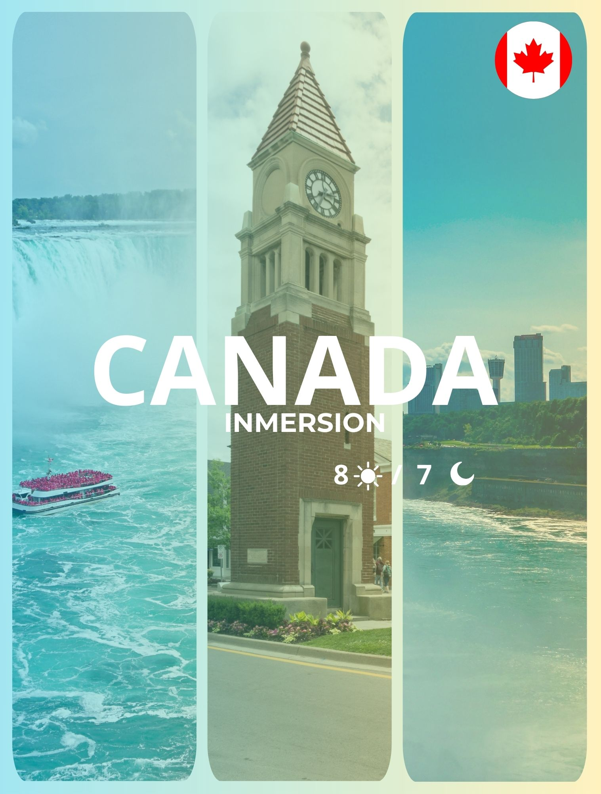

Itinerario:
Día 1 Montreal
Llegada al aeropuerto de Montreal, recepción y traslado a nuestro céntrico hotel. Tiempo libre y alojamiento.

Día 2 Montreal – St Alexis Des Monts (160 Km)
Desayuno. 07:45 Encuentro con su guía en el Lobby y salida para inicio de su viaje. Iniciaremos la visita de esta vibrante ciudad, segunda mayor ciudad de lengua francesa en el mundo: el estadio Olímpico (parada fotográfica), la calle St-Laurent, el barrio de la Milla Cuadrada de Oro de Montreal en donde se encuentra hoy la famosa universidad de McGill, el parque del Monte Real en donde se encuentra el lago de los castores, haremos una parada en el mirador de los enamorados. En camino al Viejo Montreal veremos el barrio Le Plateau Mont Royal, la plaza de Armas, donde se encuentra la Basílica de Notre Dame de Montreal. La Plaza Cartier y el Ayuntamiento de Montreal. Tiempo libre. A principios de la tarde, salida para la Mauricie, al llegar a nuestro magnífico hotel en medio de la naturaleza, al borde del Lago transparentes aguas, en una de las más bellas Regiones naturales de Quebec, podremos comenzar nuestras actividades disponibles en este gran resort. Hoy este territorio es todo suyo con sus innumerables actividades y senderos peatonales. Haremos una excursión en canoa rabaska, descubriendo este método antiguo de paseo en las aguas de los autóctonos, remando en las aguas cristalinas de Lac Eau Claire. Alojamiento y cena de bienvenida en el hotel.

Día 3 St-Alexis Des Monts-Wendake-Quebec (220 Km)
Desayuno. Salida hasta la reserva indígena de Wendake y visita del sito tradicional Huron; regresando más de 500 años atrás, podemos ver costumbres, tradiciones y maneras de vivir de la nación Huron-Wendat. Almuerzo típico autóctona. Continuación hasta Québec y visita panorámica de la ciudad más antigua del país, la ciudad amurallada, la parte alta y baja, la Plaza de Armas, la Plaza Royal, el Parlamento de la provincia. Check in hotel, tiempo libre y alojamiento.

Día 4 Quebec Día Libre Sin Transporte: Excursión Opcional Con Costo Safari Fotográfico Ballenas (450 Km - 10 Horas)
Desayuno. Les aconsejamos una excursión opcional con costo, para observar las ballenas con almuerzo, en la región de Charlevoix para lo cual saldremos temprano hacia esta región la más bonita de la provincia, en donde se instalarán artistas y poetas, con sus bellos pueblos y geografía nos dejara un recuerdo indeleble de nuestro viaje. Almuerzo. Al llegar a la confluencia del río Saguenay, tomaremos el barco que nos llevará a nuestro safari Fotográfico a las ballenas de una duración de 3 horas y continuación hacia Quebec. Resto del día libre.

Día 5 Quebec - Ottawa (445 Km)
Desayuno. Salida hacia la capital de Canadá, Ottawa. En camino visitaremos una plantación de arces en donde se produce la miel de Arce con métodos tradicionales y en donde tendremos un almuerzo típico de leñadores incluido. ¡Continuación hasta el parque Omega para una foto safari de una multitud de animales exóticos canadienses! A bordo de un bus adaptado, ¡descubre de cerca los animales más conocidos de nuestro país - ciervos, bisontes, osos, lobos y mucho más! Continuación hacia Ottawa - al llegar visita Continuación hacia la capital del País que sorprenderá por su bella arquitectura y geografía en la margen del Río Ottawa. Al llegar comenzaremos la visita panorámica, de la ciudad, la Catedral, la residencia del primer ministro, del Gobernador-General que representa a la Reina Elizabeth II, el Canal Rideau bordeado de hermosas mansiones y jardines con flores multicolores. Alojamiento y tiempo libre.

Día 6 Ottawa -1000 Islas -Toronto (400 Km)
Desayuno. Salida por la autorruta Transcanadiense hacia Toronto. La región de 1000 Islas es una de las más hermosas y románticas del país en donde tomaremos una excursión de una hora en barco para admirar estas islas y sus mansiones y curiosidades en el nacimiento del río San Lorenzo. Continuación hacia Toronto y visita panorámica de esta ciudad, la mayor de Canadá y capital de la provincia de Ontario: el centro financiero, el antiguo y nuevo ayuntamiento, la avenida University con sus hospitales más importantes e instituciones tradicionales, el Parlamento provincial, el distinguido barrio Yorkville con sus tiendas elegantes , el barrio chino - segundo en importancia de Canadá, y la Torre CN, la estructura independiente más alta del hemisferio occidental con sus orgullosos 553.33 metros y que es visitada por más de 2 millones de personas cada año. Alojamiento y tiempo libre.

Día 7 Toronto -Excursión A Niágara Falls (250 Km)
Desayuno. Salida para Niágara-on-the-Lake, llamado el pueblo más bonito de Ontario que fue capital del Alto Canadá a partir de 1792 y que en sus orígenes fue poblado por colonos americanos. Haremos una parada para recorrer la calle principal. Continuación a Niágara por el camino panorámico que bordea el río del mismo nombre. Allí nos esperan las majestuosas y famosas cataratas que deslumbrarán con su impresionante caudal de agua y que son una de las mayores atracciones en Norteamérica. ¡¡Aventura en el barco Hornblower!! Parada en el Table Rock para observar estas maravillosas cataratas. Almuerzo en el Restaurante Skylon con vista a las cataratas. Regreso a Toronto por la tarde. Alojamiento.

Día 8 Toronto Salida (24 Km)
Desayuno. Tiempo Libre hasta hora de salida al aeropuerto

Que incluye:
- Traslado de llegada y de salida (el día de inicio y fin del programa) No incluye el traslado si no compra noches pre o post con Canadian Receptive Tours
- Alojamiento: 7 noches cómo mencionado (o similar)
- Servicio de 1 maleta por persona en hoteles en categoría A solamente
- 7 desayunos en hotel según indicado en Hoteles
- Guía bilingüe castellana
- Transporte con vehículos según el número de pasajeros, y el guía podrá ser el chofer al mismo tiempo.
- Visita de ciudad en Montreal, Quebec, Ottawa, Niagara y Toronto
- Excursiones: paseo en canoa rabaska, visita sito autóctono, parco Omega, paseo en barco en 1000 islas, paseo en barco Hornblower
- 3 comidas: 1 cena Lac Eau Claire (D2), almuerzo típico autóctono (D3), almuerzo típico en Cabaña de miel de arce Sucrerie de la Montagne (D5), almuerzo Skylon Tower (D7)

No Incluye:
- Vuelos Internacionales
- Actividades no mencionadas en el programa
- Propinas
- Ningún servicio no especificado.

Tarifa:
- Precio por persona con base en ocupación doble 3.335 CAD
- Precio por persona con base en ocupación triple 2.954 CAD

NOTAS IMPORTANTES:
- Las reservas serán confirmadas, previa solicitud formal
- Los traslados y Tours en regular compartido (SIB)
- Pasajeros deben ingresar obligatoriamente en calidad de turista, para no pagar impuestos
- CTM en línea se reserva el derecho de cancelar cualquier parte del programa de horarios y / o asignar el grupo hoteles de similares por razones ajenas a nuestra voluntad
- Valores por persona con base en ocupación doble expresados en Dólares Canadienses CAD

CONDICIONES GENERALES:
- Los precios de cada programa se definen según la fecha de viaje, número de personas y servicios adquiridos
- Los precios en Dólares Canadienses se pagan en pesos colombianos a la tasa de cambio vigente el día de pago.
- Estos programas corresponden a porción terrestre: alojamiento, actividades, traslados, circuitos según el caso. Los tiquetes aéreos se cotizan independientemente.
- Es responsabilidad de cada viajero, ir provisto de su pasaporte y todos los visados y requisitos de viaje, no siendo responsabilidad de la agencia, el rechazo de entrada a un país, por carecer de alguno de los requisitos establecidos por las autoridades, y será por cuenta del pasajero cualquier gasto que se origine, aplicándose en estas circunstancias las condiciones establecidas para la cancelación y rechazo voluntario de los servicios.
- Nuestra empresa no asume responsabilidad frente a eventos tales como accidentes, huelgas, asonadas, terremotos, fenómenos climáticos o naturales, condiciones de seguridad, factores políticos, negación de permisos de ingreso o visados, asuntos legales del viajero, asuntos de salubridad y cualquier otro caso de fuerza mayor o caso fortuito que pudiere ocurrir antes o durante el viaje.
- En caso de fuerza mayor o caso fortuito antes o durante el viaje o con el propósito de garantizar el éxito del plan, se podrá modificar, reemplazar o cancelar itinerarios, fechas, vuelos, hoteles, servicios opcionales, lo cual es desde ahora aceptado por el pasajero al momento de adquirir los servicios.
- Todos los precios, tarifas, impuestos, tasas o contribuciones, presentados en este texto están sujetos a cambio, disponibilidad y vigencia sin previo aviso, los cuales deben ser asumidos por el pasajero al momento de la expedición de los documentos de viaje.
- Aplican restricciones y condiciones para cada programa publicado.
- Las políticas de cancelación, penalidades, restricciones y condiciones particulares del paquete serán informadas al pasajero al momento de la expedición de los documentos de viaje.
- Existen impuestos de pago en destino como cititax, que no pueden ser prepagados y por tanto el pax debe hacer el pago directo en el hotel.

CONSEJOS DE VIAJE DESTINO CANADA:
- Pasaporte electrónico o de lectura mecánica vigente y cuya fecha de vencimiento sea superior a tres meses de la finalización de la estadía
- Para visitar Canadá por negocios o turismo, necesitas una visa.
- Todos los pasajeros deben completar un formulario de preinscripción antes de salir de Colombia. Debe completarse al menos 1 hora y hasta 72 horas antes de la salida.
https://apps.migracioncolombia.gov.co/pre-registro/public/preregistro.jsf
- Se recomienda a los viajeros completar una Declaración anticipada de CBSA un máximo de 72 horas antes de su llegada a Canadá para una experiencia fronteriza más rápida.
https://arrivecan.cbsa-asfc.cloud-nuage.canada.ca/en/welcome?affiliateId=sherpa&language=es-XL
- Tiquete de ida y regreso no superior a 90 días.
- En caso de que su estadía sea en un hotel, presentar comprobantes de reservas donde se alojará.
- No olvidar la certificación del banco donde conste que su tarjeta de crédito cuenta con servicio de asistencia médica en el exterior. Si no cuenta con este servicio recuerde que CTM le ofrece una excelente opción.
- Es importante considerar las opciones de comunicación (como un plan de telefonía y uso de datos internacional) antes del viaje, a fin de reducir los costos y evitar las confusiones cuando lleguen las cuentas. CTM en línea ofrece SIM CARD INTERNACIONAL.
- Si padeces una enfermedad crónica debes llevar contigo la medicación necesaria para todo el tiempo que dure el viaje por los Estados Unidos.
- MONEDA: Dólar Canadiense.
- PROPINAS: las propinas son voluntarias y serán pagadas en el destino.

